Projet Android

L’architecture du projet Android a été organisée de la manière suivante :

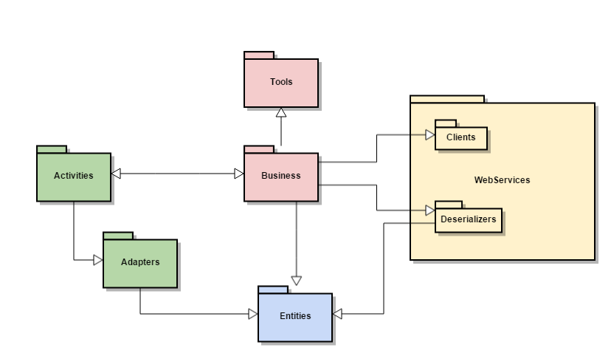

Les éléments en vert représentent la partie « vue », en rouge la partie métier, en bleue la partie donnée, et en orange la partie web.

Les activités représentent toutes les classes permettant d’interagir avec l’utilisateur.

La partie « business » contient toutes les classes qui effectuent les traitements de l’application.

Les entités représentent des objets persistant, en effets ils peuvent tous être sauvegarder dans une base de données SQLite.

La partie WebService permet de communiquer avec le serveur Java EE et de convertir des réponses en POJO utilisables.

Dans la pratique, la partie métier est très liée aux activités. Dans l’idéal, tous les traitements effectués dans les activités devraient être déporté dans le package « business ».

Docker

Le but de ce projet étant de réaliser une application distribuée, l’utilisation de machines virtuelles afin de simuler plusieurs serveurs est la première solution nous venant à l’esprit.

Néanmoins, nos machines disposants de ressources limités, nous avons opté pour l’utilisation de la technologie Docker. Cette technologie nous permet de remplacer les machines virtuelles par des conteneurs beaucoup plus légers, car ne nécessitants pas de système d’exploitation invité par-dessus celui de l’hôte. Cet OS est remplacé par le système d’isolation de Doker.

Nous avons donc utilisé cette technologie pour le serveur de base de donnée MySQL. Nous avons aussi tenté de l’utiliser pour héberger les serveurs Glassfish, mais à cause de problèmes de déploiement prenant beaucoup de temps, nous avons préféré repasser sur un système plus classique : des machines physiques.

Bilan perso

Ce projet m’a permis de développer mes compétences dans le développement Android et Java EE.

Dans notre équipe, le partage des tâches a été très efficace.

Nous avons mis en pratique une méthode agile pour la gestion du projet (Extreme Programming). Cela nous à permis d’être plus efficace dans notre travail.

Ce projet était vraiment intéressant techniquement et la charge de travail assez conséquente.